# Integralregning

### Approksimation af et areal

### Opgave 1

Bestem arealet af det skraverede område.

En generel måde at approksimere arealet under en graf er at konstruere et antal rektangler som cirka dækker området og derefter bruge summen af disse rektangler som en approksimation af arealet.

### Opgave 2

1. Til højre er der konstrueret 4 rektangler   
   som cirka dækker det oprindelige område.   
   Bestem det samlede areal af disse rektangler.
2. Argumentér for at det samlede areal af   
   rektanglerne kan skrives som:

$f\left(1\right)·1+f\left(2\right)·1+f\left(3\right)·1+f\left(4\right)·1$

1. Hvad vil I forvente der sker med det   
   samlede areal af rektanglerne hvis vi  
   gør bredden på rektanglerne   
   mindre og mindre og tilsvarende forøger  
   antallet?

*Tip: prøv at beregne arealet af*

*8 rektangler på samme interval.*

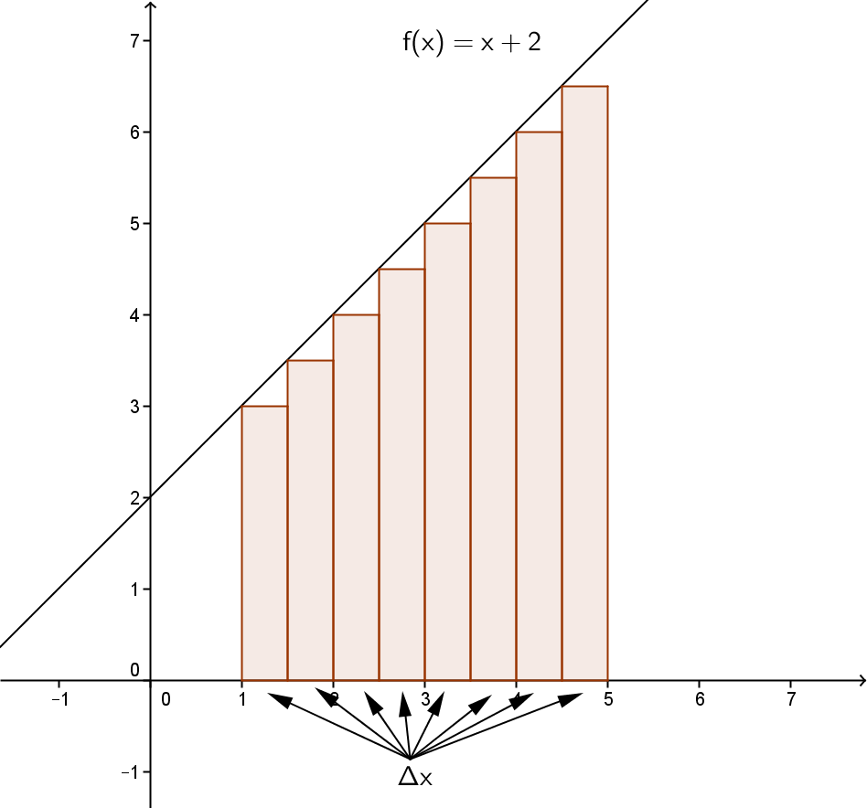For at generalisere det ovenstående, så konstruerer vi $n$  
rektangler med en bredde på $Δx=\frac{4}{n}$ idet intervallet har  
en længde på $4$.

Summen af rektanglernes arealer, $S_{n}$, kan skrives som:

$$S_{n}=f\left(1\right)·Δx+f\left(1+Δx\right)·Δx+f\left(1+2Δx\right)·Δx+⋯ \\ =+f\left(1+\left(n-1\right)·Δx\right)·Δx.$$

Som kan noteres kort med et sumtegn:

$$S_{n}=\sum_{i=0}^{n-1}{f\left(1+i⋅Δx\right)⋅Δx}$$

Hvis vi beregner summen af rektanglernes arealer med et voksende antal rektangler, får vi:

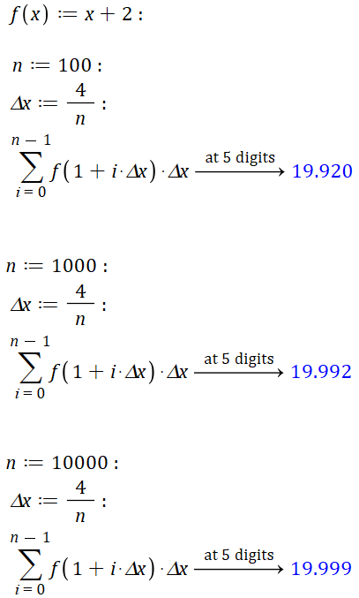

### Riemann-integralet

Vi indfører nu integralet af $f$ fra $a$ til $b$ som

$$\int_{a}^{b}{f\left(x\right) dx}=\lim_{n→∞}{\sum_{i=0}^{n-1}{f\left(a+i⋅Δx\right)⋅Δx}},$$

hvor $Δx=\frac{b-a}{n}$.

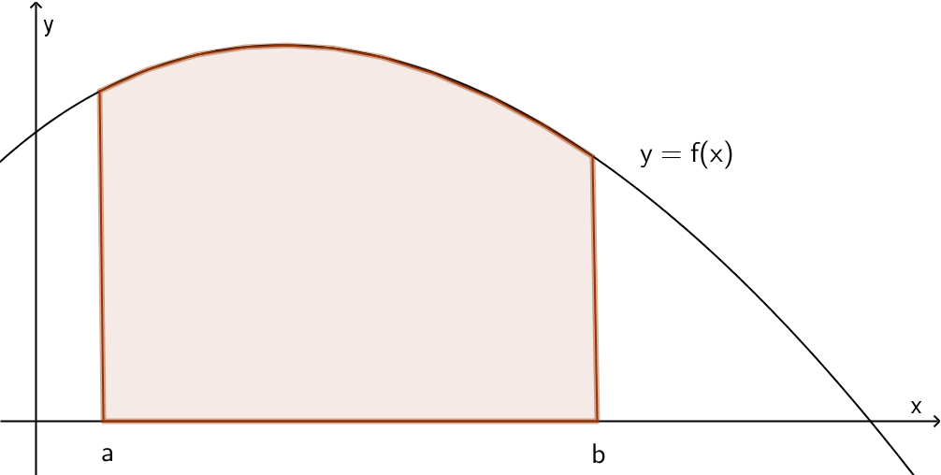

Hvis $f$ er en positiv og kontinuert funktion, så er integralet af $f$ fra $a$ til $b$ lig med arealet af det område $M$ som er afgrænset af de lodrette linjer givet ved $x=a$ og $x=b$, $x$  
-aksen og grafen for $f$:

$$M$$

$$\int_{a}^{b}{f(x)} dx=areal af M$$

**Maple**

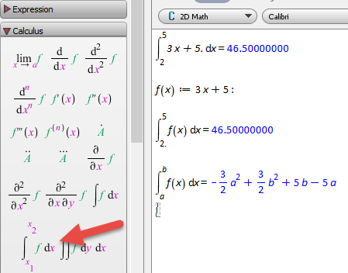

### Opgave 3

Vi har funktionen $f\left(x\right)=-x^{3}+8$.

På figuren til højre afgrænser grafen for $f$ afgrænser sammen med de to akser et område $M$.

1. Bestem arealet af $M$.

### Opgave 4

Vi har funktionen $f\left(x\right)=-2x^{2}+20x-32$.

1. Bestem skæringspunkterne mellem grafen for $f$ og førsteaksen.
2. Bestem arealet af det område $M$ som grafen for $f$ afgrænser sammen med førsteaksen.

### Opgave 5

På figuren til højre ses graferne for funktionerne $f\left(x\right)=10⋅2^{x}$  
 og $g\left(x\right)=x^{3}$.

1. Bestem arealet af det område som graferne for $f$ og $g$ afgrænser sammen med $y$-aksen og linjen givet ved $x=5$.

### Opgave 6

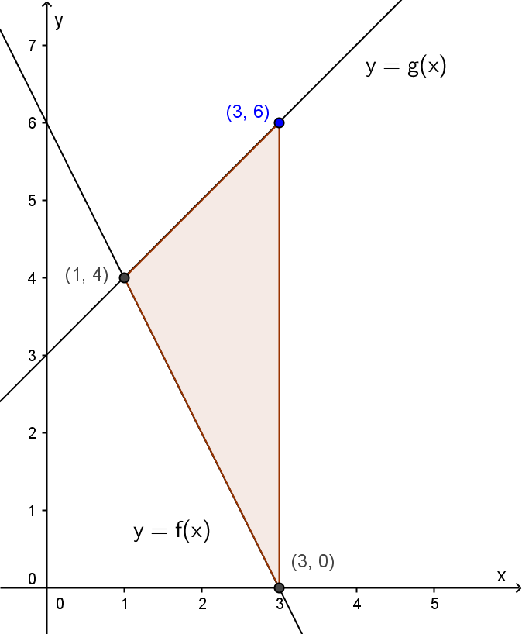Vi har funktionerne $f\left(x\right)=-2x+6$ og $g\left(x\right)=x+3$.

1. Bestem arealet af det markerede område vha. integralerne af $f$ og $g$.
2. Bestem arealet af det markerede område vha. elementære arealberegninger.

**Eksempel**

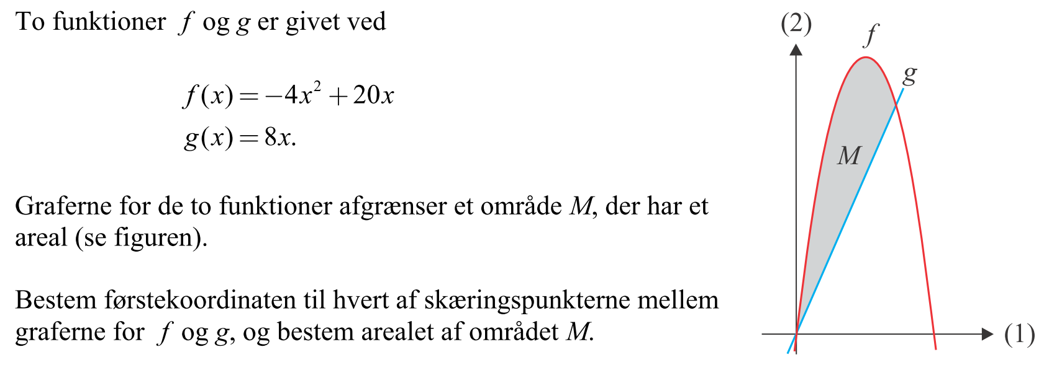

Vi bestemmer skæringspunkterne ved at sætte de to forskrifter lig hinanden:

$$f\left(x\right)=g\left(x\right) \\ -4x^{2}+20x=8x$$

Derefter reducerer vi ligningen.

$$-4x^{2}+12x=0 \\ x^{2}-3x=0$$

Vi kan nu se at vi har løsningerne $x=0$ og $x=3$. Arealet må så være givet ved

$$A=\int_{0}^{3}{-4x^{2}+20x} dx-\int_{0}^{3}{8x} dx \\ A=18$$

### Opgave 7 (valgfri)

Vi har to funktioner $f\left(x\right)=\sqrt{x}$ og $g\left(x\right)=0,5x$. Graferne for $f$ og $g$ afgrænser et område $M$.

1. Bestem arealet af $M$.

### Opgave 8 (valgfri)

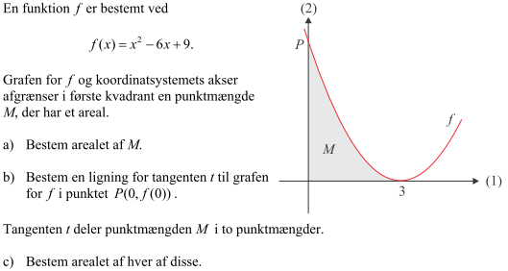

### Ikke-positive funktioner

Vha. af de nedenstående to regneregler skal vi se på forskellen mellem integralet og arealet under funktionen.

Hvis $f$ er en negativ funktion på $[a,b]$, så har vi at integralet af $f$ fra $a$ til $b$ er lig minus arealet af området $M$ under $f$ på $[a,b]$:

$$\int_{a}^{b}{f\left(x\right) dx}=-areal af M$$

Lad $[a,b]$ og $[b,c]$ være to intervaller. Vi har da at man kan dele integralet op:

$$\int_{a}^{c}{f\left(x\right) dx}=\int_{a}^{b}{f\left(x\right) dx}+\int_{b}^{c}{f\left(x\right) dx}$$

### Opgave 9

Vi har $f\left(x\right)=x^{2}-4x+3$.

1. Bestem integralet $\int_{0}^{3}{f\left(x\right) dx}$
2. Bestem det samlede areal af punktmængderne $M_{1}$ 
    (afgrænset af førsteaksen, andenaksen og $f$)   
   og $M_{2}$ (afgrænset af førsteaksen og $f$).

### Opgave 10

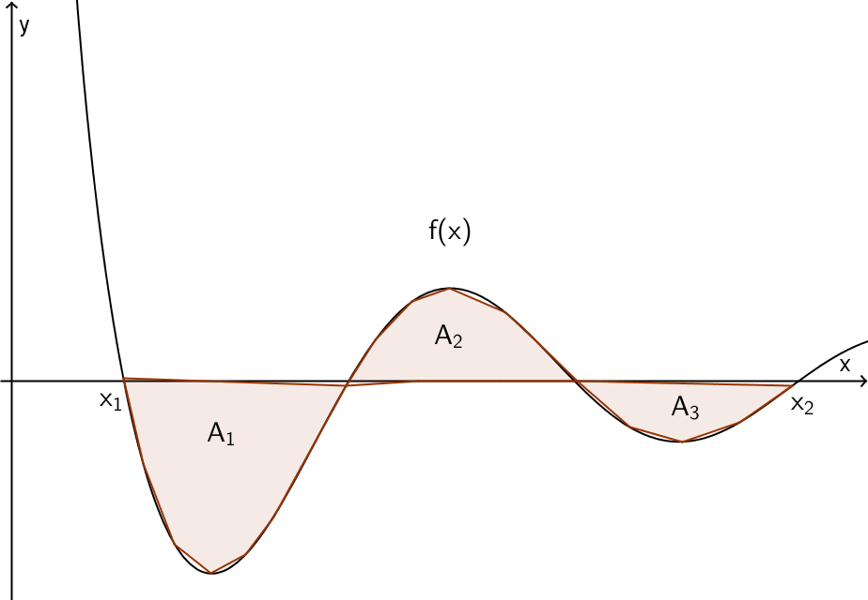På figuren til højre ses funktionen $f$ og de   
tre områder $f$ afgrænser sammen med $x$  
-aksen på intervallet $[x_{1},x_{2}]$.   
Arealet af $A_{1}$ er 17, arealet af $A_{2}$ er 13   
og arealet af $A_{3}$ er 7.   
  
Bestem integralet $\int_{x_{1}}^{x_{2}}{f\left(x\right) dx}$.

### Opgave 11

På figuren nedenfor ses funktionerne $f\left(x\right)=-x^{2}+6$ og $g\left(x\right)=2x-2$. Bestem arealet af det område som graferne for $f$ og $g$ afgrænser sammen med linjen givet ved .

